Załącznik nr 1 do swz, załącznik nr 2 do umowy

PROGRAM FUNKCJONALNO-UŻYTKOWY
DLA ZADANIA:

„Poprawa stanu infrastruktury kolejowej w celu likwidacji ograniczeń prędkości pn. Modernizacja przejazdu kolejowo-drogowego na linii nr 370 Zielona Góra — Żary km 40,746 wraz z rewitalizacją układu torowego na stacji Bieniów na podstawie projektu wykonanego przez wykonawcę robót”

AKCEPTUJĘ

..….………………….….…………………………
(Data, podpis Kierującego organizacją merytoryczną)

PROGRAM FUNKCJONALNO-UŻYTKOWY
Nazwa zamówienia: | „Poprawa stanu infrastruktury kolejowej w celu likwidacji ograniczeń prędkości pn. Modernizacja przejazdu kolejowo-drogowego na linii nr 370 Zielona Góra — Żary km 40,746 wraz z rewitalizacją układu torowego na stacji Bieniów na podstawie projektu wykonanego przez wykonawcę robót”
Adres obiektu budowlanego: | Linia kolejowa nr 370 Zielona Góra - Żary km 39,800 – 41,000

Nazwy i Kody robót:
Dział: | 45000000-7 | Roboty budowlane
 | 71322000-1 | Usługi inżynierii projektowej w zakresie inżynierii lądowej i wodnej
Grupa robót: | 45200000-9 | Roboty budowlane w zakresie wznoszenia kompletnych obiektów budowlanych lub ich części oraz roboty w zakresie inżynierii lądowej lub wodnej
ZAMAWIAJĄCY:
PKP Polskie Linie Kolejowe S.A. z siedzibą w Warszawie
Zakład Linii Kolejowych w Zielonej Górze, ul. Traugutta 10, 65-025 Zielona Góra
http://www.plk-sa.pl/
SPORZĄDZAJĄCY:
Krzysztof Zając,
Przemysław Niewiarowski
Aleksandra Sycz

SPIS ZAWARTOŚCI PFU
CZĘŚĆ I - OPISOWA 5
1. WYKAZ SKRÓTÓW I OBJAŚNIENIA POJĘĆ UŻYTYCH W TEKŚCIE 6
2. OGÓLNY OPIS PRZEDMIOTU ZAMÓWIENIA 7
2.1 Charakterystyczne parametry określające wielkość obiektów 8
2.1.1 Orientacja na mapie Polski 8
2.1.2 Orientacja w regionie 8
2.1.3 Lokalizacja obiektów 9
2.2 Aktualne uwarunkowania wykonania przedmiotu zamówienia 9
2.2.1 Koordynacja z innymi Inwestycjami 9
2.2.2 Opis stanu istniejącego 9
2.2.2.1 Przepust w km 40,757 linii 370 oraz w km 155,896 linii 275 9
2.2.2.2 Przejazd kolejowo-drogowy w km 40,745 LK-370, w km 155,884 LK-275 12
2.2.2.3 Tory na stacji Bieniów 12
3. ZAKRES ROBÓT 13
3.1 Ogólne właściwości funkcjonalno-użytkowe 13
3.2 Dokumentacja projektowa 13
3.3 Dokumentacja niezbędna do uzyskania pozwolenia na użytkowanie 15
3.4 Operat kolaudacyjny 16
3.5 Roboty budowlane 17
3.5.1 Ogólne właściwości funkcjonalno-użytkowe 17
3.5.2 Zakres robót 19
3.5.3 Kontrola jakości robót 26
3.5.3.1 Sprawdzenie konsystencji mieszanki betonowej 27
3.5.3.2 Sprawdzenie zawartości powietrza w mieszance betonowej 27
3.5.3.3 Sprawdzenie wytrzymałości na ściskanie betonu 27
3.5.3.4 Sprawdzenie odporności betonu na działanie mrozu 28
3.5.3.5 Sprawdzenie wodoszczelności 28
3.5.3.6 Pobieranie próbek i badania 29
4. POZOSTAŁE WYMAGANIA ZAMAWIAJĄCEGO 29
4.1 Prace przygotowawcze, przygotowanie terenu i zaplecza budowy 29
4.1.1 Zaplecze budowy i zagospodarowanie terenu 29
4.2 Organizacja ruchu kolejowego w czasie realizacji robót 29
Zgodnie z warunkami Umowy. 29
4.3 Warunki i wymagania w trakcie realizacji robót 29
4.3.1 Wymagania i warunki w stosunku do użytych wyrobów budowlanych 30
4.4 Odbiory 31
5. Załączniki 33

CZĘŚĆ I - OPISOWA

WYKAZ SKRÓTÓW I OBJAŚNIENIA POJĘĆ UŻYTYCH W TEKŚCIE
Pojęcie/skrót | Opis
Cena | Wynagrodzenie określone w § 11 Umowy
IZ | Zakład Linii Kolejowych tj. właściwa terytorialnie jednostka zamawiającego odpowiadająca za eksploatację i utrzymanie infrastruktury
Inspektor Nadzoru | osoba fizyczna, wyznaczona przez Zamawiającego do działania jako Inspektor Nadzoru Inwestorskiego.
KODGiK | Kolejowy Ośrodek Dokumentacji Geodezyjnej i Kartograficznej
Kolizja | sytuacja, w której budowa lub przebudowa infrastruktury w miejscu przecięcia z istniejącymi sieciami lub urządzeniami (dreny, linie  i słupy telefoniczne oraz elektryczne, ujęcia wodne, gazociągi,  a także obiekty budownictwa lądowego, itp.) powoduje naruszenie tych sieci lub urządzeń albo konieczność zmian dotychczasowego ich stanu, przywrócenie poprzedniego stanu lub dokonanie innych zmian w związku z przyjętą technologią robót przez Wykonawcę.
PFU | niniejszy Program Funkcjonalno-Użytkowy
PKP PLK S.A. | PKP Polskie Linie Kolejowe S.A.
PL-2000 | układ współrzędnych płaskich prostokątnych, przeznaczony głównie dla map wielkoskalowych
PnB | Pozwolenia na budowę
PODGiK | Powiatowy Ośrodek Dokumentacji Geodezyjnej i Kartograficznej
Prawo Budowlane | Ustawa Prawo budowlane z dnia 07 lipca 1994 r. z późn. zmianami, tekst jednolity
PZGiK | Państwowy Zasób Geodezyjny i Kartograficzny
Regulacje Zamawiającego | instrukcje, wytyczne, Standardy Techniczne, Dokumenty Normatywne, warunki techniczne, zasady i procedury obowiązujące w spółce PKP PLK S.A (których tekst znajduje się na stronie internetowej http://www.plk-sa.pl w zakładce Dla klientów i kontrahentów> Akty prawne) na dzień zawarcia umowy.
Standardy Techniczne | Szczegółowe warunki techniczne dla modernizacji lub budowy linii kolejowych do prędkości V_{max} ≤ 200 km/h (dla taboru konwencjonalnego), przyjęte do stosowania w PKP PLK S.A. uchwałą nr 263/2010 Zarządu PKP PLK S.A. z dnia 14 czerwca 2010 r. z późniejszymi zmianami,
SWZ | Specyfikacja Warunków Zamówienia
Termin wykonania Umowy | oznacza termin wykonania przedmiotu zamówienia określony w §2 ust. 1 Umowy
Pozostałe pojęcia lub określenia użyte w PFU, a pisane wielką literą, należy rozumieć tak, jak zostały zdefiniowane w Umowie.

Ilekroć w PFU posłużono się pojęciami: „musi”, „wymagany”, „będą”, „należy”, „powinny” lub odpowiadające im synonimy uznaje się, iż pojęcia te są tożsame i używane zamiennie, a zwroty, w których zostały użyte, uznaje się za stanowiące zobowiązanie Wykonawcy.

OGÓLNY OPIS PRZEDMIOTU ZAMÓWIENIA
Nazwa zadania pn.
„Poprawa stanu infrastruktury kolejowej w celu likwidacji ograniczeń prędkości pn. Modernizacja przejazdu kolejowo-drogowego na linii nr 370 Zielona Góra — Żary km 40,746 wraz z rewitalizacją układu torowego na stacji Bieniów na podstawie projektu wykonanego przez wykonawcę robót”
Całość przedmiotu zamówienia obejmuje wykonanie:
- dokumentacji projektowej niezbędnej do prawidłowego wykonania wszystkich robót budowlanych i uzyskania dla niej wszystkich wymaganych opinii, uzgodnień, dopuszczeń, warunków, decyzji i pozwoleń itd. niezbędnych do realizacji przedmiotu zamówienia;
- wszystkich robót budowlanych zgodnie z zakresem zamówienia na podstawie opracowanej przez Wykonawcę i zatwierdzonej przez Zamawiającego dokumentacji projektowej, o której mowa w ww. pkt 1 oraz wszystkich robót przygotowawczych niezbędnych do wykonania zakresu Umowy oraz wykonania wszelkich czynności wymaganych Prawem;
Zamawiający zwraca uwagę, iż całość przedmiotu zamówienia powinna być wykonana zgodnie z umową, SWZ, niniejszym PFU, przepisami prawa powszechnie obowiązującego, Regulacjami Zamawiającego, normami, zasadami wiedzy technicznej i sztuki budowlanej.

Charakterystyczne parametry określające wielkość obiektów

Orientacja na mapie Polski
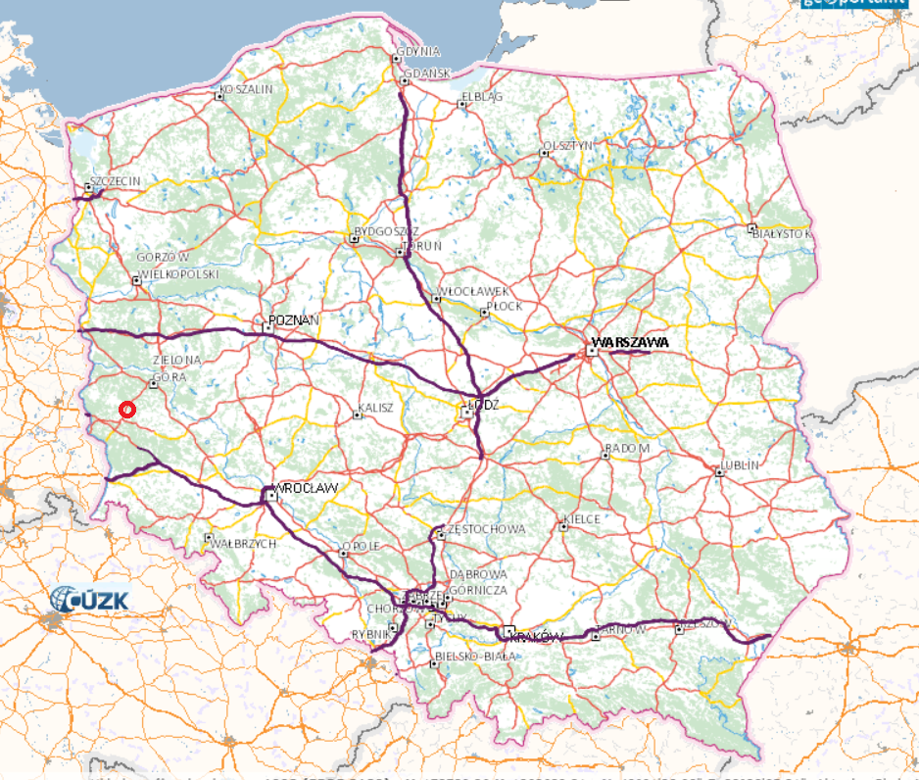
Fot.1 Lokalizacja przedmiotowego przejazdu, przepustu i torów na mapie Polski
[www.geoportal.gov.pl, 25.03.2021]

Orientacja w regionie
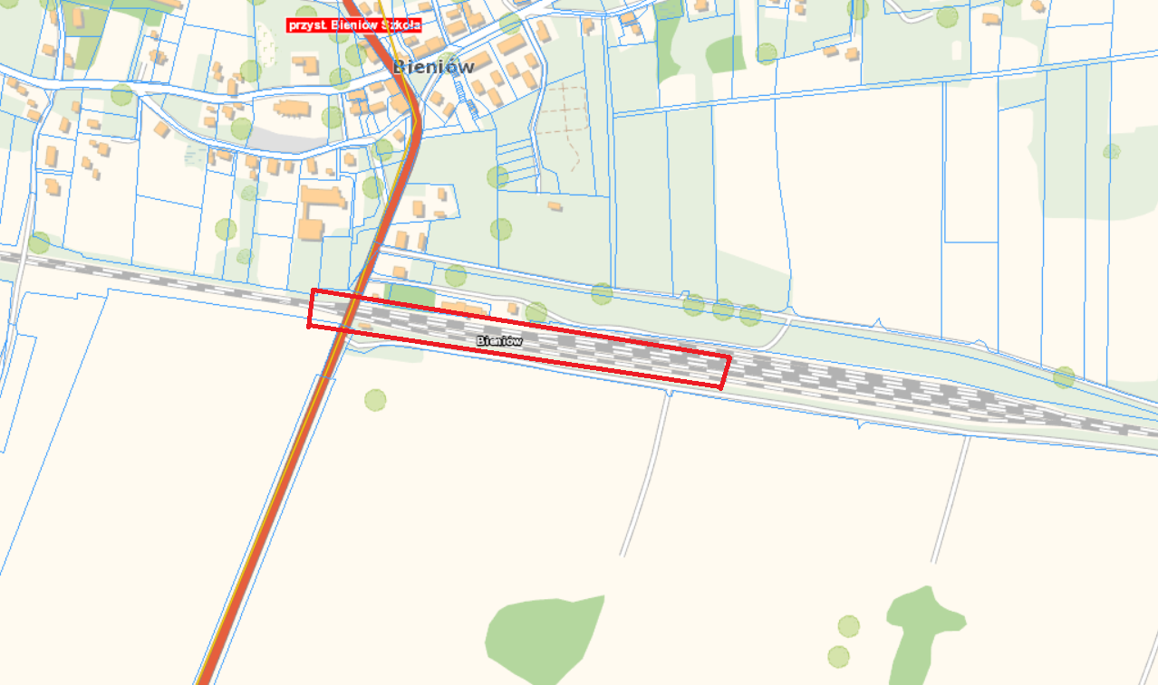
Fot.2 Lokalizacja przedmiotowego przejazdu, przepustu i torów
[www.geoportal.gov.pl, 25.03.2021]

Lokalizacja obiektów
Zakres robót objęty zamówieniem znajduje się na obszarze działania PKP Polskie Linie Kolejowe S.A.:
- Zakładu Linii Kolejowych w Zielonej Górze.
Linia kolejowa na przedmiotowym odcinku zlokalizowana jest na terenie województwa lubuskiego, powiat: Żarski, na terenie gminy wiejskiej Żary.

Aktualne uwarunkowania wykonania przedmiotu zamówienia

Koordynacja z innymi Inwestycjami
Wykonawca jest zobowiązany realizować przedmiot zamówienia w ścisłej współpracy
z wykonawcami innych inwestycji realizowanych przez Zamawiającego
i innymi podmiotami realizującymi inne prace na obszarze objętym niniejszą inwestycją
i obszarze jej oddziaływania.

Opis stanu istniejącego
Przedmiotem opracowania przejazd, przepust oraz układ torowy na stacji Bieniów.

Przepust w km 40,757 linii 370 oraz w km 155,896 linii 275
Analizowany przepust zlokalizowany jest w ciągu niezelektryfikowanej linii kolejowej nr 275 w km 155,896. Przeprowadza on tory linii kolejowej nr 275 i 370 nad ciekiem. Przepust, zgodnie z informacjami zawartymi w karcie ewidencyjnej, został wybudowany w 1846r.
Analizowany obiekt to konstrukcja jednoprzęsłowa. Ustrój nośny stanowi sklepienie ceglane, które oparte jest na masywnych ceglanych/kamiennych przyczółkach. Głowice to konstrukcje masywne, ceglane/kamienne ze skrzydłami skośnymi i prostopadłymi. Mur oporowy, jednocześnie skrzydło prawe głowicy lewej przepustu utrzymuje skarpę nasypu drogowego. W bliskiej odległości od obiektu znajduje się przejazd kolejowo-drogowy kat. A. Przepust ma przebieg krzywoliniowy w planie. Rodzaj posadowienia obiektu jest nieznany. W przepuście przebiega instalacja na fot 6 kable zasilający słupy oświetlenie głowicy rozjazdowej – biegnie prostopadle pod torami i przy głowicy lewej przebiega instalacja.
Podstawowe parametry geometryczne obiektu:
- Światło poziome: ok. 1,85 m,
- Światło pionowe: ok. 1,24 m,
- Długość eksploatacyjna/techniczna obiektu: 17,20 m,
- Liczba torów na obiekcie: 4
Stan techniczny obiektu jest niedostateczny.
Stan techniczny obiektu pokazano na fot.1 – fot. 6

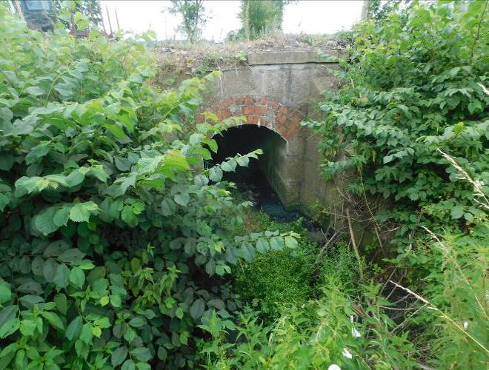
Fot.1 Widok ogólny obiektu od strony prawej toru.

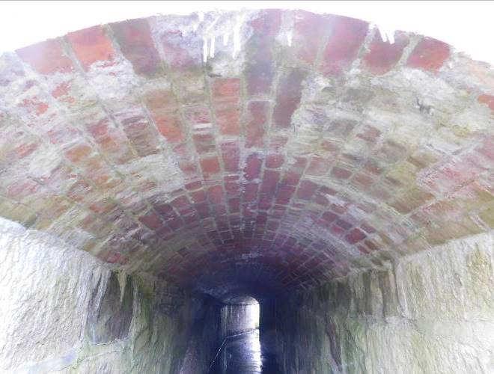
Fot. 2 Widok wnętrza przepustu.

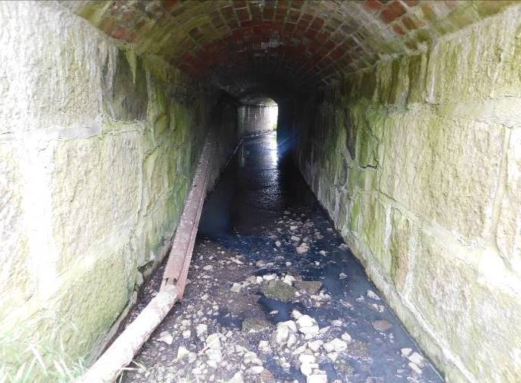
Fot. 3 Widok wnętrza przepustu

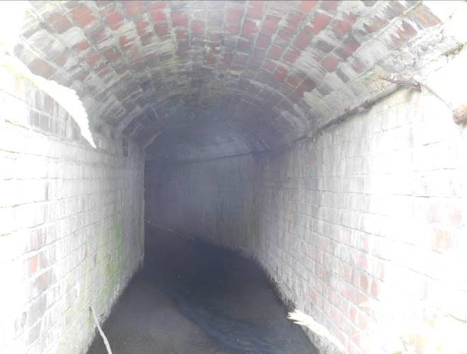
Fot. 4 Widok wnętrza przepustu

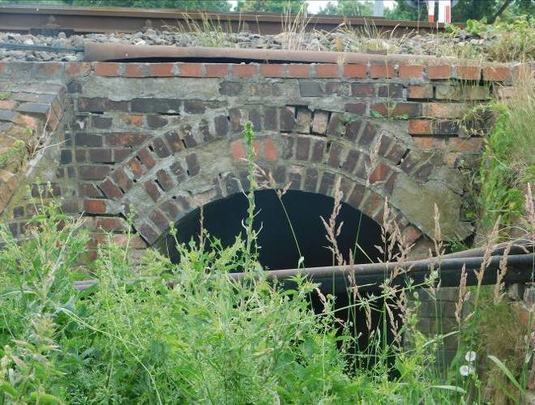
Fot.5 Widok od strony lewej toru

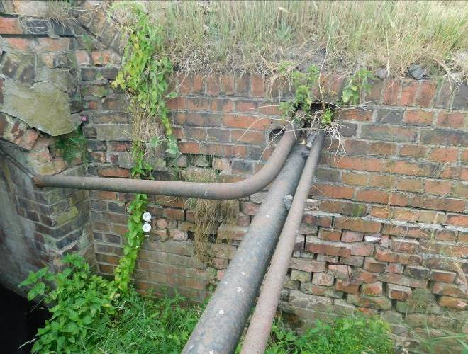
Fot. 6 Widok na mur oporowy.

Przejazd kolejowo-drogowy w km 40,745 LK-370, w km 155,884 LK-275
przejazd kat A na linii 370 Zielona Góra – Żary w km 40,745 oraz na linii 275 Wrocław Muchobór – Gubinek w km 155,884. Przejazd stanowi skrzyżowanie jednopoziomowe z drogą krajową nr 27 granica państwa – Przewóz – Żary – Zielona Góra m. Bieniów km dr 29+936 na terenie Sekcji Eksploatacji w Czerwieńsku.
nawierzchnia na przejeździe z płyt typu CBP szerokość 12 m,
Na przejeździe znajdują 4 tory.
Tor nr 1 linii 275 leży na prostej, szyny S49 na podkładach drewnianych
Tor nr 2 linii 275 leży na prostej, szyny S49 na podkładach drewnianych
Tor nr 4 linii 370 leży na prostej, szyny S49 na podkładach drewnianych
Tor nr 6 linii 370 leży na łuku zwrotnym za rozjazdem, szyny S49 na podkładach drewnianych

Tory na stacji Bieniów
Stacja Bieniów jest stacją węzłową na której krzyżują dwie linie kolejowe. Linia 370 Zielona Góra – Żary oraz linia 275 Wrocław Muchobór – Gubinek. Nawierzchnie stanowią tory na podkładach drewnianych i betonowych typu S49
Tor nr 1 szyny S 49 na podkładach drewnianych i betonowych. podsypka tłuczeń
Tor nr 2 szyny S 49 na podkładach drewnianych podsypka tłuczeń
Tor nr 4 szyny S 49 podkładach drewnianych i betonowych. podsypka tłuczeń
Tor nr 6 szyny S 49 podkładach drewnianych i betonowych. podsypka tłuczeń
Rz 2 - S49 1:9 R 300 L - podrozjazdnice drewniane, podsypka tłuczniowa
Rz 3 - S49 1:9 R 190 P - podrozjazdnice drewniane, podsypka tłuczniowa
Rz 4 - S49 1:9 R 300 L - podrozjazdnice drewniane, podsypka tłuczniowa
Rkpd 5 - S49 1:9 R 190 - podrozjazdnice drewniane, podsypka tłuczniowa
Rz 13 - S49 1:9 R 300 L - podrozjazdnice drewniane, podsypka tłuczniowa
Rz 15 - S49 1:9 R 500 P - podrozjazdnice drewniane, podsypka tłuczniowa
Rz 16 - S49 1:9 R 500 P - podrozjazdnice drewniane, podsypka tłuczniowa
Rz 17 - S49 1:9 R 500 L - podrozjazdnice drewniane, podsypka tłuczniowa
Rz 18 - S49 1:9 R 500 P - podrozjazdnice drewniane, podsypka tłuczniowa
Na międzytorzu torów 4-6 umiejscowiony peron wyspowy dwu-krawędziowy, niski o nawierzchni gruntowej
Na międzytorzu torów 2-1 umiejscowiony peron wyspowy jedno-krawędziowy, niski o nawierzchni gruntowej obsługujący tor nr 2.
Przy torze nr 1 umiejscowiony peron jedno-krawędziowy, niski o nawierzchni gruntowej.
Na stacji zabudowana jest blokada stacyjna.
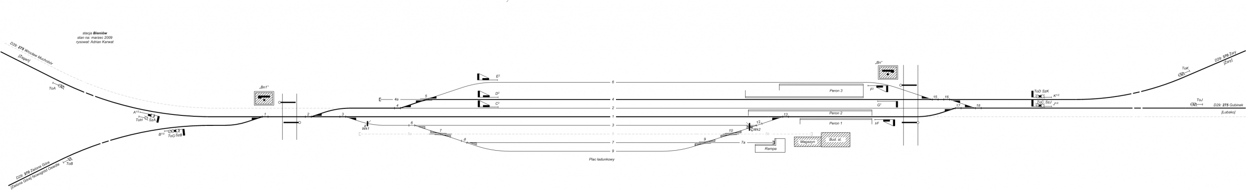
Obecny schemat Stacji Bieniów

ZAKRES ROBÓT
Zamawiający przewiduje jedną formę rozliczania robót budowlanych: ryczałt.
Wykonawca, przygotowując ofertę, musi wziąć pod uwagę całość prac i robót budowlanych niezbędnych do wykonania, aby uzyskać parametry określone w pkt 3.1. PFU.
Wykonawca jest zobowiązany wykonać wszystkie roboty przewidziane w zatwierdzonej przez Zamawiającego dokumentacji wykonawczej tak, aby osiągnąć zamierzone parametry funkcjonalno-użytkowe.

Ogólne właściwości funkcjonalno-użytkowe
Wymagany zakres robót został ujęty w pkt. 3.4

Dokumentacja projektowa
Dokumentacja projektowa oznacza całość dokumentacji (wraz z uzyskaniem wszelkich niezbędnych decyzji, pozwoleń, technicznych warunków przyłączenia i uzgodnień dotyczących tego zamówienia) niezbędnej do realizacji przedmiotu zamówienia. W skład dokumentacji projektowej wchodzą wszystkie opracowania projektowe niezbędne do realizacji przedmiotu zamówienia zgodnie z wymaganiami Zamawiającego ujętymi w PFU.
Wykonawca zapewni opracowanie dokumentacji projektowej z należytą starannością, zasadami sztuki budowlanej w sposób zgodny z ustaleniami zawartymi w Specyfikacji Warunków Zamówienia (SWZ) oraz wymaganiami Prawa.
Zamawiający wymaga dokumentacji wysokiej jakości, zarówno pod względem merytorycznym jak i redakcyjnym.
Wykonawca opracuje projekty, które umożliwią uzyskanie wszystkich decyzji wymaganych Prawem budowlanym niezbędnych do wykonania i rozpoczęcia robót.
Wykonawca wykona projekty branży:
- mostowej,
- torowej i przejazdowej (w tym m.in. opracowaniem projektu modernizacji przejazdu kolejowo-drogowego oraz opracowanie nowego układu torowego na stacji z opracowaniem nowego schematu stacji Bieniów
- inne, niż wymienione powyżej, a konieczne do uzyskania założeń PFU.
Wykonawca uzyska niezbędne decyzje/uzgodnienia/zgłoszenie itd. niezbędne do rozpoczęcia Robót i użytkowania obiektu po ich zakończeniu.
Wykonawca uzyska dla opracowywanej dokumentacji projektowej wszystkie wymagane opinie, uzgodnienia, dopuszczenia, warunki, decyzję i pozwolenia oraz pozostałe dokumenty niezbędne do realizacji przedmiotu zamówienia.
Wykonawca jest zobowiązany procedować w imieniu Zamawiającego postępowania o wydanie niezbędnych dla realizacji inwestycji decyzji administracyjnych, postanowień, zezwoleń, porozumień, umów, uzgodnień, opinii i innych.
Zatwierdzenie projektu dokonuje osoba wyznaczona przez Zamawiającego.
W ramach dokumentacji projektowej wykonawca sporządzi Specyfikacji Techniczne Wykonania i Odbioru Robót.
Dokumentacja dostarczana Zamawiającemu musi być wykonana w następujący sposób:
- Dokumentację projektową należy sporządzić w języku polskim;
- Poszczególne dokumentacje projektowe powinny zawierać:
- tytuł dokumentu,
- nazwę projektu (i nr, jeśli dotyczy) i jego lokalizację o ile nie wynika z nazwy projektu,
- wersję dokumentu,
- datę powstania dokumentu,
- nazwę i adres Wykonawcy oraz nazwiska autorów dokumentu wraz z podpisem, kopią uprawnień wraz z aktualnym ubezpieczeniem,
- nazwę i adres Zamawiającego,
- na początku dokumentu spis treści dokumentu,
- pod spisem treści wykaz użytych skrótów i oznaczeń wraz z objaśnieniami,
- na końcu dokumentu spis wykorzystanych norm, przepisów i literatury przywołanej w dokumencie,
- nagłówek na każdej stronie dokumentu tekstowego z tytułem dokumentu i numerem wersji,
- stopka na każdej stronie dokumentu z numerem strony oraz liczbą stron kompletnego dokumentu,
- każda kolejna wersja dokumentu powstająca w wyniku wprowadzania poprawek powinna być oznaczona kolejnym numerem (numer wydania),
- zmiany należy każdorazowo zaznaczyć na projekcie lub w załączniku;
- Dokumentacja projektowa musi być wykonana z podziałem na poszczególne branże;
- Dokumentację projektową po uzyskaniu wszystkich zgód i pozwoleń (wraz z tymi uzgodnieniami) należy przekazać Zamawiającemu w następujący sposób:
- 3 egz. kopie w formie papierowej
- 3 egzemplarzy w formie elektronicznej na płycie CD lub DVD ;
- Dokumentacja w formie elektronicznej musi spełniać wymagania zawarte w załączniku nr 2 do niniejszego PFU. Wszystkie pliki odniesienia, w tym pliki rastrowe w formatach , *.cu, *.jpg, *.tiff itp. również należy dołączyć do przekazywanych materiałów zapewniając odpowiednie powiązania pomiędzy odniesieniami;
- Dokumentację w formie papierowej należy sporządzić w czytelnej technice graficznej, złożyć w format A4 i oprawić w sposób uniemożliwiający jej zdekompletowanie. Strony projektów powinny być ponumerowane;

Dla rozbiórki i budowy nowego przepustu wymagane jest sporządzenie:
- Projektu budowlanego
- Projektu wykonawczego,
- STWiORB,
- Uzyskanie pozwolenia na użytkowanie.

Dla rozbiórki i budowy nowego przepustu wymagane jest sporządzenie i dołączenie do projektu wykonawczego STWiORB:
Wykonawca zobowiązany jest do przygotowania Specyfikacji Technicznych Wykonania i Odbioru Robót Budowlanych (STWiORB), zawierających zbiory wymagań w zakresie sposobu wykonania robót budowlanych.
Specyfikacje Techniczne Wykonania i Odbioru Robót Budowlanych powinny być opracowane zgodnie z rozporządzeniem Ministra Infrastruktury z dnia 2 września 2004 r. w sprawie szczegółowego zakresu i formy dokumentacji projektowej, specyfikacji technicznych wykonania i odbioru robót budowlanych oraz programu funkcjonalno – użytkowego.
Specyfikacje Techniczne Wykonania i Odbioru Robót Budowlanych obejmować powinny:
1) wymagania techniczne dla materiałów przeznaczonych do wbudowania odnośnie rodzaju i jakości materiałów, urządzeń, elementów i konstrukcji dostarczanych przez Wykonawców, w tym zakres i warunki stosowania materiałów do ponownego użytku oraz rodzaj wymaganych dowodów jakości: atesty, certyfikaty, świadectwa dopuszczenia, aprobaty techniczne i inne oraz wykaz materiałów, surowców i wyrobów stanowiących przedmiot odbioru przed wbudowaniem;
2) szczegółowe warunki wykonania i odbioru poszczególnych rodzajów robót:
a) przywołanie obowiązujących w prawodawstwie polskim i w PKP Polskie Linie Kolejowe S.A. przepisów, norm i wytycznych, odnoszących się do roboty ujętej w danej Specyfikacji Technicznej Wykonania i Odbioru Robót Budowlanych;
b) ewentualne zalecenia technologiczne wpływające na jakość wykonania danej roboty, dotyczące sposobu wykonania, użycia sprzętu, maszyn, warunki uzyskania zamknięć dróg lub ulic i oznakowanie objazdów na czas robót;
c) zakres badań kontrolnych do sporządzenia operatu kolaudacyjnego (odbiorowego), wymagania jakościowe przy odbiorze, niezbędne dowody jakości wykonania robót oraz dopuszczalne odchylenia od wymagań norm;
d) wymagania w zakresie kontroli wykonania, badań i odbiorów, prób, rozruchów, itp.;
e) zakres niezbędnych projektów wykonawczych i powykonawczych, wraz ze złożeniem wniosków i uzyskaniem pozwoleń na użytkowanie obiektów;
f) wykaz szczegółowy mających zastosowanie norm i przepisów.
Wspólne wymagania dotyczące robót budowlanych objętych przedmiotem Zamówienia mogą być ujęte w części ogólnej STWiORB.

Dokumentacja niezbędna do uzyskania pozwolenia na użytkowanie
W przypadku gdy będzie wymagane uzyskanie pozwolenia na użytkowanie, Wykonawca w ramach Terminu wykonania Umowy będzie zobowiązany do skompletowania całej wymaganej Prawem dokumentacji (niezbędnej do uzyskania pozwolenia na użytkowanie) oraz uzyskania pozwolenia na użytkowanie obiektu/obiektów i przekazanie go Zamawiającemu.
O ile dotyczy, Zgodnie z art. 76 ust. 4 pkt 1) ustawy z dnia 27 kwietnia 2001 r. Prawo Ochrony Środowiska (Dz.U.2019.1396 z późn. zm.), w terminie 30 dni przed dniem oddania do użytkowania, Wykonawca zobowiązany jest przygotować i przekazać do komórki prowadzącej projekt w PKP PLK S.A. dokumenty niezbędne do poinformowania wojewódzkiego inspektora ochrony środowiska o planowanym terminie oddania do użytkowania nowo zbudowanego lub przebudowanego obiektu budowlanego, zespołu obiektów bądź instalacji, które realizowane są jako przedsięwzięcie mogące znacząco oddziaływać na środowisko w myśl ustawy z dnia 3 października 2008 r. o udostępnianiu informacji o środowisku i jego ochronie, udziale społeczeństwa w ochronie środowiska oraz o ocenach oddziaływania na środowisko. Obowiązek ten należy zrealizować w ww. terminie, za termin uznając dzień przekazania do użytkowania ostatniego obiektu budowlanego objętego Umową.
O ile będzie to konieczne i wymagane przepisami prawa, Wykonawca zobowiązany jest przygotować i przekazać dla Zamawiającego dokumenty niezbędne do dokonania zgłoszenia urządzenia wodnego Wodom Polskim w celu wpisania do systemu informacyjnego gospodarowania wodami wg wymagań art. 331 ust. 3 i ust. 4 ustawy z dnia 20 lipca 2017 r. Prawo wodne.

Operat kolaudacyjny
Operat kolaudacyjny stanowi zbiór wszystkich dokumentów budowy, przygotowanych przez Wykonawcę robót w celu ich przekazania Zamawiającemu, stanowiący podstawę odbioru i oceny zgodności wykonanych robót z dokumentacją projektową.
Na zakończenie robót Wykonawca przedstawi Inspektorowi Nadzoru operat kolaudacyjny dla odbieranych robót. Operat kolaudacyjny należy opracować zgodnie z Warunkami i zasadami odbiorów robót budowlanych na liniach kolejowych, przyjętymi Uchwałą Nr 938/2017 Zarządu PKP Polskie Linie Kolejowe S.A. z dnia 12 września 2017 r. i Wytycznymi przeprowadzania odbiorów końcowych robót inwestycyjnych prowadzonych przez PKP Polskie Linie Kolejowe S.A. Centrum Realizacji Inwestycji przyjętymi Decyzją Nr 53/2017 Prezesa Zarządu PKP Polskie Linie Kolejowe S.A. z dnia 13 września 2017 r.
Operat kolaudacyjny należy przekazać Zamawiającemu w następującej liczbie egzemplarzy:
- 1 egzemplarz - oryginał;
- 2 egzemplarze - kopie w formie papierowej (z adnotacją o zgodności z oryginałem potwierdzoną przez Kierownika budowy/robót);
- 3 egzemplarze w formie elektronicznej na płycie CD lub DVD zgodnie z załącznikiem nr 2 do niniejszego PFU.
Ww. dokumentację należy sporządzić w czytelnej technice graficznej, złożyć do formatu A4 i oprawić w sposób uniemożliwiający jej zdekompletowanie. Strony należy ponumerować oraz załączyć szczegółowy spis zawartości.
Operat kolaudacyjny musi zawierać dokumenty zgodnie z wyliczeniem zawartym w § 9 warunków i zasad odbioru robót budowlanych na liniach kolejowych przyjętych Uchwałą Nr 938/2017 Zarządu PKP Polskie Linie Kolejowe S.A. z dnia 12 września 2017 r.
Po uzyskaniu ostatecznego pozwolenia na użytkowanie, ma ono zostać dołączone do operatu kolaudacyjnego.
Zamawiający podkreśla, iż operat kolaudacyjny musi zawierać zgody wodnoprawne z wnioskami i dokumentami niezbędnymi do dokonania czynności administracyjnych związanych ze zgodami wodnoprawnymi oraz kompletną dokumentację z postepowań administracyjnych związanych ze zgodami wodnoprawnymi.

Roboty budowlane

Ogólne właściwości funkcjonalno-użytkowe
Wymagane parametry po wykonaniu robót budowlanych:
Przepust kolejowy:
- założona klasa linii kolejowej – od A do D4 (włącznie) zgodnie z PN-EN 15528 oraz α=1,21 zgodnie z PN-EN 1991-2,
- założona prędkość pojazdów na obiekcie : Linii 370 - 100 km/h ; Linia 275 - 120 km/h,
- skrajnia linii kolejowej – GPL2 ,
- układ torowy na obiekcie – zgodnie z częścią torową PFU
Przejazd kolejowy:
- nawierzchnia z płyt małogabarytowych typu pontiSTRAIL ,
- Nawierzchnia drogowa musi posiadać odpowiednie świadectwa i dopuszczenia
- typ nawierzchni kolejowej na przejeździe 60E1 na podkładach strunobetonowych,
Układ torowy na stacji:
- nawierzchnia typu 49E1 (z wyłączeniem torów na przejeździe) na podkładach strunobetonowych i drewnianych,
- rozjazdy na podrozjazdnicach struno-betonowych i drewnianych
Urządzenia srk:
- opracowanie projektu
- wykonanie przełożenia zależności z toru nr 6 na tor n 2 umożliwiając obsługę po zmienionym układzie rozjazdów na stacji Bieniów( pełen trapez od strony zachodniej) oraz od strony nastawni Bn1
- Zabudowa elektrycznych napędów zwrotnicowych do nowych rozjazdów nr 19N i 20N
- Wymiana mechanicznych napędów zwrotnicowych na elektryczne w rozjazdach 16, 17 i 18
- przeniesienie semafora wyjazdowego F ustawionego przy torze nr 6 na tor nr 2
- odbudowa drogowego kanału pędniowego pod drogą krajową nr 27 długości 18m,
- zabudowa urządzeń kontroli niezajętości torów i rozjazdów Rz 16; 17; 18; 19N; 20N i odcinków torowych od semaforów wjazdowych oraz z torów 2,4 (liczniki osi)
- likwidacja elektronicznych obwodów nakładanych EON w okręgu nastawczym Bn
- zabudowa pulpitu nastawczego na nastawni dysponującej Bn
- zabudowa kontenera przekaźnikowego
- ujęcie w zależnościach nowo zabudowanych rozjazdów Rz 19N i 20N
- wykonanie nowego planu schematycznego srk i tablicy zależności
- Zabudowa izolacji rozjazdów z elektrycznymi napędami zwrotnicowymi opartymi na licznikach osi
- Likwidacja urządzeń naprężnych w nastawni dysponującej adekwatnej do likwidowanych tras pędniowych
- Przebudowa zależności w skrzyni zależności nastawnicy odpowiednio do nowego układu torowego głowicy rozjazdowej
- Zastosować izolację rozjazdów opartą na licznikach osi do zwalniania przebiegów pociągowych wyjazdowych i wjazdowych (w tym rozwiązaniu likwidujemy punkty oddziaływania – przestarzałe EONy, uwalniając przy tym np. przestrzeń na wbudowanie nowego rozjazdu nr 20N)
- Przy okazji robót kablowych dla budowy instalacji energetycznych (oświetlenie głowicy rozjazdowej, EOR) przy przeciskach lub przewiertach należy dołożyć rury AROT 160mm, grubościenne dla kabli sterujących i sygnałowych do urządzeń srk

Urządzenia elektroenergetyki:
- zabudowa nowego złącza kablowego ZK-7 przy budynku warsztatu od strony torów działka nr 464/5 daszek złącza RAL 5005 granatowy.
- Z ZK-7 odpływy ( warsztat, nastawnia dysponująca, nastawnia wykonawcza, RESO, rezerwa, kontener SRK, w ZK-7 ogranicznik przepięć iskiernikowy 4 polowy) kable dobrać do mocy przesyłanej.
- Moc przyłączeniowa ze strony ENEA 80kW złącze ZKP-1 z układem półpośrednim.
- zabudowa szafy RESO przy budynku warsztatu ( zasilanie i sterowanie EOR –ami ) wykonanie przewiertów pod torami do rozjazdów na głowicy przy nastawni dysponującej, dla rozjazdów ( 16, 17,18,19,20 i 1 rezerwa)
- Zabudowa skrzyń transformatorowych przy rozjazdach( 16, 17,18,19,20)
- Zabudowa pulpitu sterującego na nastawni dysponującej
- Wykonanie przyłącza do nastawni dysponującej od złącza ZK-7( wykorzystać ten sam przewiert co do ułożenie kabla sterującego pomiędzy RESO a pulpitem w nastawni)
- Wykonanie WLZ od nowego przyłącza ZKP-1 ENEA do ZK-7 umieszczonego na działce nr 464/5 i z ZK-7 do szafy RESO zabudowanej przy ścianie warsztatu na działce 464/5
- Wykonanie przewiertu pod torami między budynkiem warsztatowym a nastawnią Rura AROT fi 160mm2 grubościenna, oraz przewiert pod drogą na wysokości przejazdu również rura fi 160mm2 grubościenna.
- Podłączenie oświetlenia przejazdu i głowicy rozjazdowej i oświetlenia peronu 1 do szafy RESO z zegarami astronomicznymi ( sterownie ośw peronu 1, peronu 3, międzytorza, głowicą rozjazdową).
- Podłączenie od ZK-7 ( ułożenie kabla YAKY 4 x120mm2 wzdłuż peronu 1 ) nastawni wykonawczej.- wykonanie mufy na kablu na wysokości końca budynku dworcowego na peronie 1 na ternie działki 464/8
- Wykonanie uziomu przy szafie złączu kablowym ZK-7 i RESO ( uziom poniżej 5 omów)
- Wykonanie projektu i dokumentacji do systemu ogrzewania rozjazdów EOR
- Zabudowa oświetlenia głowicy rozjazdowej słupy Wirowe 12m 6 sztuk oprawy LED 143W wysięgniki 1,2m – 6 sztuk , kable YAKXS 4 x 25mm2
- Uwaga ! w jednym wykopie ułożenie kabli do oświetlenie głowicy rozjazdowej i do skrzyń EOR .Dotyczy to również wspólnego przepustu równolegle ułożonego do torów pod drogą na przejeździe działka 464/8
- Kable pomiędzy ZKP-1 Enea a ZK-7 YKYŻO 4 x 50mm2
- Odpływ z ZK-7 do nastawni wykonawczej YAKXS 4 x150mm2 ze względu na odległości spadki napięcia
- ZK-7 do warsztatu YKYżo 5 x 16mm2
- ZK-7 do szafy RESO – YKYżo 5 x 35mm2
- ZK-7 do nastawni dysponującej YKYżo 5 x 25mm2

Zakres robót
Zakres robót budowlanych koniecznych do wykonania w podziale branżowym:
- nawierzchnia kolejowa, w tym przejazd kolejowo-drogowy
- obiekty inżynieryjne, w tym przepust
- srk
- elektroenergetyka;
- Inne (w tym wynikające z przyjętego etapowania Robót).
Wszystkie roboty muszą być prowadzone zgodnie z Prawem, oraz normami i standardami technicznymi obowiązującymi w danej branży infrastruktury kolejowej, z wykorzystaniem współczesnej wiedzy naukowo-technicznej, przy zachowaniu obowiązujących przepisów BHP.
Na czas prowadzenia robót należy zabezpieczyć koryto cieku przed zanieczyszczeniami.
Wykonawca, w oparciu o wykonaną przez siebie dokumentację projektową, wykona następujące roboty:
W zakresie przepustu kolejowego:
- Zakres prac: rozbiórka ist. przepustu, budowa nowego przepustu,
Skrzydło prawe głowicy lewej od strony drogi – rozbiórka i budowa nowego,
- Technologia/kolejność wykonania obiektu – należy uwzględnić fazowanie zamknięć torowych zgodnie z warunkami Umowy i PFU.
- Wymagane rozwiązanie konstrukcyjne przepustu:
- przepust wykonać z elementów prefabrykowanych żelbetowych skrzynkowych z płytą uciąglającą u góry, głowice przepustu wykonać jako konstrukcje żelbetowe,
-obiekt dostosowany do aktualnych wymogów technicznych i prawnych (w tym: Standardy techniczne PKP Polskie Linie Kolejowe S.A tom III, II),
- Przed przystąpieniem do prac nad nowoprojektowanymi obiektami należy wykonać badania geotechniczne umożliwiające określenie warstw geotechnicznych i parametrów gruntu z dokładnością odpowiadającą wymaganiom obliczeń nośności i stateczności budowli - zgodnie z Wytycznymi badań podłoża gruntowego dla potrzeb budowy i modernizacji infrastruktury kolejowej Igo-1;
- wymiary koryta balastowego muszą umożliwić wykonywanie prac utrzymaniowych przez maszyny torowe,
- zaproponowane rozwiązania techniczne powinny gwarantować niski koszt utrzymania obiektu,
- izolację odziemną konstrukcji narażoną na uszkodzenia tłuczniem kolejowym należy wykonać z materiałów mających zastosowanie w korytach balastowych obiektów kolejowych odpornych na uszkodzenia mechaniczne typu : MMA, polimocznik lub zastosować rozwiązania równoważne,
- Minimalna szerokość i wysokość projektowanego przepustu (bądź średnica) w świetle nie może być mniejsza niż 1,0m,
- głowice przepustu muszą być wyposażone w balustrady,
- wymagane zabezpieczenie antykorozyjne balustrad i poręczy: powłoka cynkowa gr. min. 80µm, doszczelnienie farbami epoksydowo-poliuretanowymi o gr. min .200 µm – klasa korozyjności C5, okres trwałości H (długi),
- wszystkie odziemne powierzchnie konstrukcji należy zabezpieczyć izolacją, izolację odziemną konstrukcji żelbetowych należy wykonać z elastycznych zapraw mineralnych, szlamu,
- poziome powierzchnie gzymsów głowic oraz skrzydeł głowic powinny być zabezpieczone żywicą/ MMA z warstwą antypoślizgową,
- Odkryte powierzchnie elementów głowic - gzymsy ścian czołowych oraz skrzydeł - powinny mieć spadki o wartości nie mniejszej niż 3%, gzymsy powinny posiadać kapinosy,
- zabezpieczenie antykorozyjne betonu powierzchni licowych ścian czołowych oraz skrzydeł głowic – do wysokości poziomu wody w korycie cieku – izolacja z elastycznych zapraw mineralnych (szlam), pozostałe powierzchnie – powłoki malarskie, antykarbonatyzacyjne, odporne na działanie soli odladzających, mrozoodoporne (min. F150),
- zabezpieczenie antykorozyjne betonu wewnątrz przepustu – do wysokości poziomu wody w korycie cieku – izolacja jak izolacja odziemna, pozostałe powierzchnie – hydrofobizacja powierzchni,
- należy wyprofilować powierzchnię skarp w obszarze prowadzenia robót,
- w przypadku gdy będzie to konieczne, należy przewidzieć także ew. zmianę przebiegu koryta cieku/przepustu w planie,
- należy oczyścić oraz wyprofilować koryto cieku, umocnić dno i skarpy nasypu cieku przed i za obiektem w granicach terenu kolejowego lub (gdy teren kolejowy ma większą powierzchnię) na długość min. 15m,
- przewidzieć, jeżeli będzie to konieczne i zostaną naruszone w trakcie prowadzenia robót, odtworzenie barier drogowych,
- należy zaprojektować i wykonać schody skarpowe wraz z poręczą od strony głowicy lewej i prawej – należy zachować ciąg komunikacyjny: nawierzchnia torowa - dno koryta cieku (należy wykonać schody skarpowe także na skarpach koryta cieku umożliwiając zejście do koryta cieku i dokonanie inspekcji wnętrza przepustu),
- Wykonawca zobowiązany jest do przełożenia koryta cieku na czas przebudowy przepustu na odcinku o długości niezbędnej do wykonania robót, o ile będzie to konieczne i wynikać to będzie z przyjętej technologii robót,
- Wymagane parametry betonu: mrozoodporność F200 (200 cykli), wodoszczelność – W10 (wymóg dotyczy zarówno prefabrykatów jak i elementów monolitycznych),
- Wymagania dla kruszyw dla betonu konstrukcyjnego (dotyczą także prefabrykatów):

Do wykonania betonu konstrukcyjnego należy stosować kruszywa naturalne według PN-EN 12620+A1:2010.
Ocena zgodności kruszyw (drobne i grube) do betonu konstrukcyjnego w obiektach inżynierskich wymagana jest według systemu oceny 2+.
Jako kruszywo grube powinny być zastosowane kruszywa naturalne o maksymalnym wymiarze ziarna nie większym niż 31,5 mm spełniające następujące wymagania podane w tablicy:

Lp. | Właściwości kruszywa | Wymagania
1 | 2 | 3
11 | Uziarnienie według PN-EN 933-1:2012 w zależności od wymiaru
 | kruszywa, kategoria nie niższa niż:
 | D/d < 2 lub D < 11,2 mm | GC 85/20
 | D/d > 2 i D > 11,2 mm | GC 90/15
22 | Tolerancja uziarnienia w zależności od
 | wymiaru kruszywa, kategorie:
 | D/d < 4 | GT 15
 | D/d > 4 | GT 17,5
3 | Zawartość pyłów według PN-EN 933-1:2012; kategoria nie wyższa niż: | f1,5
4 | Kształt kruszywa grubego według PN-EN 933-3:2012 lub według PN-EN 933-4:2008, kategoria nie wyższa niż | FI20 lub SI20
5 | Procentowa zawartość ziaren o powierzchni przekruszonej
 | i łamanej w kruszywie grubym według PN-EN 933-5:2000 /A1:2005, kategoria | C100/0
 | nie niższa:
6 | Mrozoodporność według PN-EN 1367-6 w 1 % NaCl,
 |  | F_{NaCl}6
7 | Odporność kruszywa na rozdrabnianie według PN-EN 1097-2:2010, rozdz.5 kategoria nie wyższa niż: | LA25  (dopuszcza się stosowanie grubego kruszywa o kategorii LA35 pod warunkiem, że jego mrozoodporność, badana w 1% NaCl jest nie większa niż 2%)
8 | „Zgorzel słoneczna" bazaltu według PN-EN 1367-3:2002, kategoria: | SBLA
9 | Gęstość ziaren według PN-EN 1097-6:2013-11, rozdz. 7,8 lub 9: | deklarowana przez producenta
10 | Gęstość nasypowa według PN-EN 1097-3 | deklarowana przez producenta
11 | Nasiąkliwość według PN-EN 1097-6:2013-11, rozdz. 7,8 lub 9: | WA₂₄ 2
12 | Skład chemiczny - uproszczony opis petrograficzny według PN-EN 932-3:1999/A1:2004: | deklarowany przez producenta
13 | Reaktywność alkaliczno - krzemionkowa; stopień potencjalnej reaktywności według PN-B-06714-46: | stopień potencjalnej reaktywności 0 ¹⁾
14 | Zawartość siarczanów rozpuszczalnych w kwasie według PN-EN 1744-1+A1:2013-05, rozdz.12, nie wyższa niż kategoria: | AS0,2
15 | Zawartość siarki całkowitej według PN-EN 1744-1+A1:2013-05 rozdz.11; | 1
 | wartość nie wyższa niż w %:
16 | Zawartość chlorków rozpuszczalnych w wodzie według PN-EN 1744-1+A1:2013-05, rodz.7; wartość nie wyższa niż w %: | 0,02
17 | Zanieczyszczenia lekkie według PN-EN 1774-1 p. 14.2; wartość nie wyższa niż w %: | 0,1
18 | Zawartość substancji organicznych według PN-EN 1744-1+A1:2013-05, p.15.1: | barwa nie ciemniejsza niż wzorcowa
¹⁾ w przypadku stwierdzenia, że badane kruszywo odpowiada 1 stopniowi potencjalnej reaktywności alkalicznej należy wykonać badanie dodatkowe zgodnie z PN-B-06714-34; dopuszczenie do zastosowania przy spełnieniu wymagania: reaktywność alkaliczna z cementem nie wywołująca zwiększenia wymiarów liniowych większych niż 0,1 %.
Jako kruszywo drobne powinno być stosowane kruszywo o uziarnieniu nie większym niż 4 mm, spełniającym następujące wymagania podane w tablicy:
Lp. | Właściwości kruszywa | Wymagania
1 | 2 | 3
1 | Uziarnienie według PN-EN 933-1:2012; wymagana kategoria: | GF 85
2 | Zawartość pyłów według PN-EN 933-1:2012; kategoria nie wyższa niż:
3 | Tolerancje deklarowanego typowego uziarnienia kruszywa drobnego | zgodnie z tablicą C. 1 w normie PN-EN 12620+A1:2010
4 | Gęstość ziaren według PN-EN 1097-6:2013-11, rozdz. 7,8 lub 9 | deklarowana przez producenta
5 | Gęstość nasypowa według PN-EN 1097-3 | deklarowana przez producenta
6 | Reaktywność alkaliczno - krzemionkowa; stopień potencjalnej reaktywności według PN-B-06714-46: | stopień potencjalnej reaktywności 0 ¹⁾
7 | Zawartość siarczanów rozpuszczalnych w kwasie według PN-EN 1744-1+A1:2013-05, rozdz.12; nie wyższa niż kategoria: | AS _{0,2}
8 | Zawartość siarki całkowitej według PN-EN 1744-1+A1:2013-05, rozdz.11; wartość nie wyższa niż w %: | 1
9 | Zanieczyszczenia lekkie według PN-EN 17741, p. 14.2; wartość nie wyższa niż w %: | 0,5
10 | Zawartość substancji organicznych według PN-EN 1744-1+A1:2013-05, p.15.1: | barwa nie ciemniejsza niż wzorcowa
¹⁾ w przypadku stwierdzenia, że badane kruszywo odpowiada 1 stopniowi potencjalnej reaktywności alkalicznej należy wykonać badanie dodatkowe zgodnie z PN-B-06714-34; dopuszczenie do zastosowania przy spełnieniu wymagania: reaktywność alkaliczna z cementem nie wywołująca zwiększenia wymiarów liniowych większych niż 0,1 %.

- Należy stosować stal zbrojeniową o wysokiej klasie ciągliwości C – zgodnie z PN-EN 1992-1-1
-Grunty pochodzące z wykopów należy wywieźć i zutylizować. Zasypki w obrębie obiektu wykonać należy z gruntów niezamarzniętych, bez jakichkolwiek zanieczyszczeń, nie może być to w żadnym przypadku namuł. Jako materiał do zasypki należy zastosować grunty niewysadzanie, żwiry, mieszanki i piaski co najmniej średnioziarniste o wskaźniku różnoziarnistości zgodnym z wymogami Zamawiającego i przepisami prawa i współczynniku filtracji zgodnym z dokumentacją projektową.,
- wymagana jest wycinka drzew/krzewów na obszarze objętym robotami,
- wymagane jest przełożenie instalacji/sieci znajdujących się w obrębie głowic przepustu, w przepuście i sieciami kolidującymi z projektowanym obiektem na podstawie projektu Wykonawcy,
- o ile będzie to konieczne, wykonanie próbnych obciążeń obiektu, w przypadkach opisanych w Standardach Technicznych PKP PLK S.A.
Brak wskazania w PFU elementu, którego zastosowanie wynika ze znanych lub powszechnie przyjętych rozwiązań z zakresu sztuki budowlanej nie zwalnia Wykonawcy z konieczności skalkulowania i zastosowania takiego elementu w porozumieniu z Zamawiającym a także z projektantem i za jego zgodą.

Przejazd kolejowo-drogowy
Na przejeździe należy wykonać roboty uwzględniające:
- opracowanie, uzgodnienie i wdrożenie projektu tymczasowej organizacji ruchu wykonanie dokumentacji projektowej niezbędnej do prawidłowego wykonania wszystkich robót budowlanych, uzyskania dla niej wszystkich wymaganych opinii, uzgodnień, dopuszczeń, warunków, niezbędnych do realizacji przedmiotu zamówienia ( ewentualne wykonanie bajpasu przy przejeździe – zależnie od wymagań zarządcy drogi)
- demontaż płyt przejazdowych typu CBP 16 szt wewn. 24 szt CBP duże zew i 2 szt. CBP małe zew
- demontaż toru
nr 1 na długości ok 45 mt
nr 2 na długości ok 30 mt
nr 4 na długości ok 38 mt
nr 6 na długości ok 23 mt
- Demontaż Rz 15
- Wymiana nawierzchni na przejeździe:
- Zakup, transport i zabudowanie nowych podkładów strunobetonowych z przytwierdzeniem SB dla nawierzchni 60E1 o łącznej ilości 150 szt
W torze nr 1 - ok 50 szt.
W torze nr 2 - ok 50 szt.
W torze nr 4 - ok 50 szt.
- Zakup, transport i zabudowanie nowych podkładów strunobetonowych z przytwierdzeniem SB dla nawierzchni 49E1 przed przejazdem od strony Zielonej Góry o łącznej ilości 46 szt
W torze nr 1 - ok 23 szt.
W torze nr 4 - ok 23 szt.
- Zakup transport i zabudowanie szyn typ 60E1- 6 x 30 mb = 180 mb szyn
W torze nr 1 - 2 x 30 mb szyn 60E1
W torze nr 2 - 2 x 30 mb szyn 60E1
W torze nr 4 - 2 x 30 mb szyn 60E1
- Zakup transport i zabudowanie szyn typ 49E1- 4 x 15 mb = 60 mb szyn przed przejazdem od strony Zielonej Góry
W torze nr 1 - 2 x 15 mb szyn 49E1
W torze nr 4 - 2 x 15 mb szyn 49E1
- Zakup, transport i montaż kompletów akcesoriów (wkładki wkw, przekładki PWK, łapki sprężyste SB4)
- wykonanie spoin przejściowych S49/S60 12 szt.
- wykonanie spoin przejściowych S49 6 szt.
- zakup i zabudowanie płyt przejazdowych z płyt małogabarytowych typu pontiSTRAIL na szerokości minimum 12m
- regulacja toru w planie i w profilu - 150 mb co najmniej 2 krotne oraz podbicie stabilizacyjne w okresie gwarancji
- zerwanie asfaltu i położenie nowej warstwy masą bitumiczną (na gorąco) na dojazdach do przejazdu oraz w miejscu zlikwidowanego toru nr 6 ok 66 m2
- oznakowanie poziome drogi, zgodnie z Rozporządzeniem
- odwodnienie torowiska- drenaż opaskowy z podłączeniem do istniejącego odwodninia
- odtworzenie rowu na długości 2 x 100m (przed i za przejazdem prawa strona toru)
- ułożenie geowłókniny 200 m2
- wykonanie warstwy z wzmacniającej na długości przejazdu ok 150m3 o module odkształcenia 120MPa oraz stref przejściowych przed i za przejazdem na długości ok 15m z zachowaniem odpowiednich spadków w kierunki odwodnienia opaskowego
- wymiana tłucznia –ok 80 m3
- Udrożnienie przepustu wzdłuż drogi z wyprofilowaniem terenu. Naprawa ścianek czołowych przepustu pod drogą. Udrożnienie przepustu pod drogą i włączenie go do nowego odwodnienia opaskowego.
- pozostałe roboty niezbędne do prawidłowego wykonania naprawy
- Utwardzenie pobocza drogi niesortem na długości asfaltowania
- Demontaż istniejącego wygrodzenia (słupki betonowe) i montaż nowego wygrodzenia zgodnie z wymaganiami Rozporządzenia
- Wykonanie projektu organizacji ruchu i zamknięcie drogi
- Zakupy i zabudowa kanałów kablowych pod torem i pod drogą fi 100 mm ok 50mb
- dokumentacja geodezyjna
- pozostałe roboty niezbędne do prawidłowego wykonania naprawy
Układ torowy na stacji Bieniów

Na stacji Bieniów należy wykonać roboty uwzględniające:
- opracowanie, uzgodnienie projektu niezbędnego do prawidłowego wykonania robót
- demontaż torów za wyjątkiem odcinków ujętych w naprawie przejazdu kolejowo drogowego:
- nr 1 od przejazdu do km 156,200 na długości ok 217 mt
- nr 2 od Rz 4 do Rz 17 na długości ok 859 mt
- nr 4 ( tor szlakowy w stronę stacji Żary) od Rz 15 do km 41,150 na długości ok 313 mt
- Demontaż Rozjazdów
- Rz 4 - S49 1:9 R 300 L - podrozjazdnice drewniane, podsypka tłuczniowa
- Rkpd 5 - S49 1:9 R 190 - podrozjazdnice drewniane, podsypka tłuczniowa
- Rz 15 - S49 1:9 R 500 P - podrozjazdnice drewniane, podsypka tłuczniowa
- Rz 16 - S49 1:9 R 500 P - podrozjazdnice drewniane, podsypka tłuczniowa
- Rz 17 - S49 1:9 R 500 L - podrozjazdnice drewniane, podsypka tłuczniowa
- Rz 18 - S49 1:9 R 500 P - podrozjazdnice drewniane, podsypka tłuczniowa
- Zakup, transport i wymiana podkładów:
- w torze nr 1 od przejazdu do km 156,200 na długości ok 202 mt 311 szt podkładów PS dla nawierzchni 49E1
- w torze nr 2 od Rz 4 do Rz 17 na długości ok 859 mt 1322 szt podkładów PS dla nawierzchni 49E1
- w torze nr 4 ( tor szlakowy w stronę stacji Żary) od przejazdu do km 41,150 na długości ok 324 mt 499 szt podkładów PS dla nawierzchni 49E1
- Zakup, transport i wymiana szyn :
- w torze nr 1 od przejazdu do km 156,200 na długości ok 202 mt – 404 mb szyn 49E1
- toru nr 2 od Rz 4 do Rz 17 na długości ok 859 mt – 1718 mb szyn 49E1
- toru nr 4 ( tor szlakowy w stronę stacji Żary) od przejazdu do km 41,150 na długości ok 324 mt – 648 mb szyn 49E1
- Zakup, transport i wymiana rozjazdów
- Rz 4 - S49 1:9 R 300 L - podrozjazdnice drewno twarde, podsypka tłuczniowa
- Rkpd 5 - S49 1:9 R 190 - podrozjazdnice drewno twarde, podsypka tłuczniowa
- Rz 16 - S49 1:9 R 300 P - podrozjazdnice drewno twarde, podsypka tłuczniowa
- Rz 17 - S49 1:9 R 300 L - podrozjazdnice drewno twarde, podsypka tłuczniowa
- Rz 18 - S49 1:9 R 300 P podrozjazdnice drewno twarde, podsypka tłuczniowa
- Rz 19N - S49 1:9 R 300 L - podrozjazdnice drewno twarde, podsypka tłuczniowa
- Rz 20N - S49 1:9 R 300 L - podrozjazdnice drewno twarde, podsypka tłuczniowa
- Zakup, transport i montaż kompletów akcesoriów (wkładki wkw49, przekładki PWK49A, łapki sprężyste SB4)
- wykonanie spoin lub zgrzein niezbędnych do wykonania torów bezstykowych
- regulacja toru w planie i w profilu - 3200 mbt
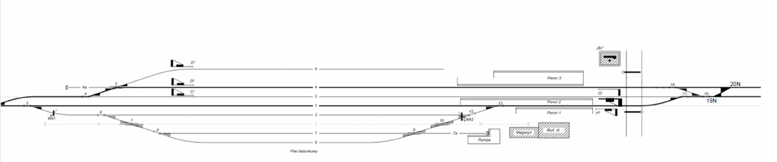
zmieniony schemat Stacji Bieniów
Urządzenia srk:
- opracowanie projektu
- wykonanie przełożenia zależności z toru nr 6 na tor n 2 umożliwiając obsługę po zmienionym układzie rozjazdów na stacji Bieniów( pełen trapez od strony zachodniej) oraz od strony nastawni Bn1
- Zabudowa elektrycznych napędów zwrotnicowych do nowych rozjazdów nr 19N i 20N
- Wymiana mechanicznych napędów zwrotnicowych na elektryczne w rozjazdach 16, 17 i 18
- przeniesienie semafora wyjazdowego F ustawionego przy torze nr 6 na tor nr 2
- odbudowa drogowego kanału pędniowego pod drogą krajową nr 27 długości 18m,
- zabudowa urządzeń kontroli niezajętości torów i rozjazdów Rz 16; 17; 18; 19N; 20N i odcinków torowych od semaforów wjazdowych oraz z torów 2,4 (liczniki osi)
- likwidacja elektronicznych obwodów nakładanych EON w okręgu nastawczym Bn
- zabudowa pulpitu nastawczego na nastawni dysponującej Bn
- zabudowa kontenera przekaźnikowego
- ujęcie w zależnościach nowo zabudowanych rozjazdów Rz 19N i 20N
- wykonanie nowego planu schematycznego srk i tablicy zależności
- Zabudowa izolacji rozjazdów z elektrycznymi napędami zwrotnicowymi opartymi na licznikach osi
- Likwidacja urządzeń naprężnych w nastawni dysponującej adekwatnej do likwidowanych tras pędniowych
- Przebudowa zależności w skrzyni zależności nastawnicy odpowiednio do nowego układu torowego głowicy rozjazdowej
- Zastosować izolację rozjazdów opartą na licznikach osi do zwalniania przebiegów pociągowych wyjazdowych i wjazdowych (w tym rozwiązaniu likwidujemy punkty oddziaływania – przestarzałe EONy, uwalniając przy tym np. przestrzeń na wbudowanie nowego rozjazdu nr 20N)
- Przy okazji robót kablowych dla budowy instalacji energetycznych (oświetlenie głowicy rozjazdowej, EOR) przy przeciskach lub przewiertach należy dołożyć rury AROT 160mm, grubościenne dla kabli sterujących i sygnałowych do urządzeń srk

Urządzenia elektroenergetyki:
- zabudowa nowego złącza kablowego ZK-7 przy budynku warsztatu od strony torów działka nr 464/5 daszek złącza RAL 5005 granatowy.
- Z ZK-7 odpływy ( warsztat, nastawnia dysponująca, nastawnia wykonawcza, RESO, rezerwa, kontener SRK, w ZK-7 ogranicznik przepięć iskiernikowy 4 polowy) kable dobrać do mocy przesyłanej.
- Moc przyłączeniowa ze strony ENEA 80kW złącze ZKP-1 z układem półpośrednim.
- zabudowa szafy RESO przy budynku warsztatu ( zasilanie i sterowanie EOR –ami ) wykonanie przewiertów pod torami do rozjazdów na głowicy przy nastawni dysponującej, dla rozjazdów ( 16, 17,18,19,20 i 1 rezerwa)
- Zabudowa skrzyń transformatorowych przy rozjazdach( 16, 17,18,19,20)
- Zabudowa pulpitu sterującego na nastawni dysponującej
- Wykonanie przyłącza do nastawni dysponującej od złącza ZK-7( wykorzystać ten sam przewiert co do ułożenie kabla sterującego pomiędzy RESO a pulpitem w nastawni)
- Wykonanie WLZ od nowego przyłącza ZKP-1 ENEA do ZK-7 umieszczonego na działce nr 464/5 i z ZK-7 do szafy RESO zabudowanej przy ścianie warsztatu na działce 464/5
- Wykonanie przewiertu pod torami między budynkiem warsztatowym a nastawnią Rura AROT fi 160mm2 grubościenna, oraz przewiert pod drogą na wysokości przejazdu również rura fi 160mm2 grubościenna.
- Podłączenie oświetlenia przejazdu i głowicy rozjazdowej i oświetlenia peronu 1 do szafy RESO z zegarami astronomicznymi ( sterownie ośw peronu 1, peronu 3, międzytorza, głowicą rozjazdową).
- Podłączenie od ZK-7 ( ułożenie kabla YAKY 4 x120mm2 wzdłuż peronu 1 ) nastawni wykonawczej.- wykonanie mufy na kablu na wysokości końca budynku dworcowego na peronie 1 na ternie działki 464/8
- Wykonanie uziomu przy szafie złączu kablowym ZK-7 i RESO ( uziom poniżej 5 omów)
- Wykonanie projektu i dokumentacji do systemu ogrzewania rozjazdów EOR
- Zabudowa oświetlenia głowicy rozjazdowej słupy Wirowe 12m 6 sztuk oprawy LED 143W wysięgniki 1,2m – 6 sztuk , kable YAKXS 4 x 25mm2
- Uwaga ! w jednym wykopie ułożenie kabli do oświetlenie głowicy rozjazdowej i do skrzyń EOR .Dotyczy to również wspólnego przepustu równolegle ułożonego do torów pod drogą na przejeździe działka 464/8
- Kable pomiędzy ZKP-1 Enea a ZK-7 YKYŻO 4 x 50mm2
- Odpływ z ZK-7 do nastawni wykonawczej YAKXS 4 x150mm2 ze względu na odległości spadki napięcia
- ZK-7 do warsztatu YKYżo 5 x 16mm2
- ZK-7 do szafy RESO – YKYżo 5 x 35mm2
- ZK-7 do nastawni dysponującej YKYżo 5 x 25mm2

- projektowany układ torowy dowiązać do układu Amsterdam natomiast w planie do układu współrzędnych 2000 i kilometrażu Linii kolejowej nr 359.

Brak wskazania w PFU elementu, którego zastosowanie wynika ze znanych lub powszechnie przyjętych rozwiązań z zakresu sztuki budowlanej nie zwalnia Wykonawcy z konieczności skalkulowania i zastosowania takiego elementu w porozumieniu z Zamawiającym a także z projektantem i za jego zgodą.

Kontrola jakości robót
- Wykonawca w ramach dokumentacji projektowej opracuje specyfikacje techniczne wykonania i obioru robót.
- Wymagana kontrola jakości dla betonu/mieszanki betonowej:
„Kontroli podlegają następujące właściwości mieszanki betonowej:
- konsystencja mieszanki betonowej,
- zawartość powietrza w mieszance betonowej oraz betonu:
- wytrzymałość betonu na ściskanie,
- odporność betonu na działanie mrozu,
- wodoszczelność.

Kontrola jakości mieszanki betonowej i betonu powinna być przeprowadzana na podstawie planu pobierania i badania próbek. Plan powinien zawierać m.in. podział obiektu (konstrukcji) na części podlegające osobnej ocenie, częstotliwość pobierania próbek do kontroli mieszanki betonowej i betonu. Plan kontroli jakości betonu podlega akceptacji Inżyniera.

Sprawdzenie konsystencji mieszanki betonowej
Sprawdzenie konsystencji przeprowadza się zgodnie z planem pobierania i badania próbek. Badanie konsystencji przeprowadza się zgodnie z PN-EN 12350-2. Na stanowisku betonowania konsystencja powinna być sprawdzana co najmniej trzy razy na pierwsze 50 m³ mieszanki do ustabilizowania się konsystencji, a później każdorazowo przy poborze próbek do badania zawartości powietrza lub w przypadku wątpliwości związanych z jakością.
Przy stosowaniu pomp do układania mieszanki betonowej wymaga się sprawdzenia ustalonej konsystencji przy wylocie.
Pomiar konsystencji należy wykonać na próbce punktowej pobranej na początku rozładunku. Próbkę punktową należy pobrać po rozładowaniu około 0,3 m³ mieszanki zgodnie z PN-EN 12350-1.
Maksymalne dopuszczalne odchylenia pojedynczego oznaczenia kontrolowanej konsystencji od granic przyjętej klasy konsystencji według opadu stożka wynoszą:
-10 mm od dolnej granicy,
+20 mm od górnej granicy.

Sprawdzenie zawartości powietrza w mieszance betonowej
Sprawdzenie zawartości powietrza w mieszance betonowej przeprowadza się zgodnie z planem pobierania i badania próbek. Badanie zawartości powietrza w mieszance betonowej przeprowadza się zgodnie z PN-EN 12350-7. Na stanowisku betonowania zawartość powietrza w mieszance powinna być sprawdzana co najmniej trzy razy na pierwsze 50 m3 mieszanki do ustabilizowania się właściwej zawartości powietrza, a później każdorazowo przy poborze próbek do badania wytrzymałości oraz dodatkowo, w przypadku wątpliwości związanych z jakością.
Różnice pomiędzy przyjętą zawartością powietrza w mieszance a kontrolowaną nie powinny być większe niż: - 0,5 % / + 1 % .

Sprawdzenie wytrzymałości na ściskanie betonu
Próbki do badania wytrzymałości na ściskanie betonu pobiera się zgodnie z planem pobierania i badania próbek.
Na stanowisku betonowania należy pobierać próbki o liczności określonej w planie, lecz nie mniej niż 6 próbek z jednego elementu lub grupy elementów betonowanych tego samego dnia oraz dodatkowo, w przypadku wątpliwości związanych z jakością.
Typ próbek do badania wytrzymałości na ściskanie określono w PN-EN 12390-1. Badanie betonu, z wyjątkiem przypadków specjalnych, powinno być przeprowadzone na próbkach z betonu w wieku 28 dni. Badanie wytrzymałości na ściskanie przeprowadza się zgodnie z PN-EN 12390-3 na próbkach sześciennych o boku 150 mm lub o walcowych o wymiarach 150/300 mm. Sposób pobrania próbek powinien być zgodny z PN-EN 12350-1. Próbki poddaje się pielęgnacji według PN-EN 12390-2.
Wynik badania powinien stanowić średnią z wyników dwóch lub więcej próbek do badania wykonanych z jednej próbki mieszanki i badanych w tym samym wieku. Wyniki różniące się o więcej niż 15 % od średniej należy pominąć.
W przypadku certyfikowanej kontroli produkcji uznaje się, że określona objętość betonu należy do danej klasy jeżeli spełnia kryteria identyczności podane w tablicy:

Liczba „ n ” wyników  badań wytrzymałości na  ściskanie na próbkach z  określonej objętości | Kryterium 1 | Kryterium 2
 | średnia z „ n" wyników (f _{cm}) N/mm² | dowolny pojedynczy wynik  (f _{ci} ) N/mm²  `
1 | Nie stosuje się | > f _{ck} - 4
2-4 | > f _{ck} +1 | > f _{ck} - 4
5-6 | > f _{ck} +2 | > f _{ck} - 4

W przypadku betonu wytwarzanego w warunkach niecertyfikowanej kontroli produkcji badanie identyczności pod względem wytrzymałości na ściskanie należy przeprowadzić sprawdzając kryteria zgodności podane w tablicy:

Liczba „ n " wyników badań wytrzymałości na ściskanie na próbkach z określonej objętości | Kryterium 1 | Kryterium 2
 | średnia z „ n" wyników (f _{cm}) N/mm² | dowolny pojedynczy wynik  (f _{ci} ) N/mm²
3 | > f _{ck} + 4 | > f _{ck} - 4

f _{cm} - średnia z n wyników badania wytrzymałości serii n próbek,
f _{ck} - wytrzymałość charakterystyczna na ściskanie,
f _{ci} - pojedynczy wynik badania wytrzymałości z serii n próbek.

Sprawdzenie odporności betonu na działanie mrozu
Sprawdzenie odporności betonu na działanie mrozu przeprowadza się na próbkach pobranych na stanowisku betonowania zgodnie z planem pobierania i badania próbek, co najmniej raz z jednego elementu lub grupy elementów w okresie wykonywania obiektu, ale nie rzadziej niż jeden raz na 5 tys. m³ betonu.
Badanie mrozoodporności należy określać w terminach podanych w tabeli:
Rodzaj cementu | Czas równoważny [dni]
CEM I (R), CEM ILA-S (R) | 28 dni
CEM I (N), CEM ILA-S (N) | 56 dni
CEM II/B-S (N, R)
CEM III/A | 90 dni

Wymagany stopień mrozoodporności betonu jest osiągnięty, jeżeli po wymaganej liczbie cykli zamrażania próbek w temperaturze -18°C±2°C i odmrażania w temperaturze +18°C±2°C, spełnione są następujące warunki:
próbka nie wykazuje pęknięć,
łączna masa ubytków betonu nie przekracza 5 % masy próbek nie zamrażanych,
obniżenie wytrzymałości na ściskanie jest nie większe niż 20 % w stosunku do wytrzymałości próbek nie zamrażanych.

Stopień mrozoodporności betonu |  | Wymagana liczba cykli
F200 |  | 200
F150 |  | 150
F100 |  | 100

Zalecana metoda badania wg PN-B-06265:2018-10 tzw. „metoda zwykła”.

Sprawdzenie wodoszczelności
Sprawdzenie wodoszczelności betonu przeprowadza się na próbkach pobranych na stanowisku betonowania zgodnie z planem pobierania i badania próbek, co najmniej raz z jednego elementu lub grupy elementów w okresie wykonywania obiektu, ale nie rzadziej niż jeden raz na 5 tys. m³ betonu.

Pobieranie próbek i badania
Do Wykonawcy należy wykonywanie badań przewidzianych niniejszym OPZ oraz gromadzenie, przechowywanie i przedkładanie Inżynierowi wyników badań składników mieszanki i betonu.”

POZOSTAŁE WYMAGANIA ZAMAWIAJĄCEGO

Prace przygotowawcze, przygotowanie terenu i zaplecza budowy
W ramach prac przygotowawczych, przed przystąpieniem do wykonania zasadniczych robót, Wykonawca jest zobowiązany do opracowania następujących dokumentów:
- program zapewnienia jakości dotyczący wykonawstwa robót;
- plan zapewnienia bezpieczeństwa i higieny pracy;
- plan bezpieczeństwa i ochrony zdrowia;

Zaplecze budowy i zagospodarowanie terenu
Zgodnie z warunkami Umowy.

Organizacja ruchu kolejowego w czasie realizacji robót

Zgodnie z warunkami Umowy.

Warunki i wymagania w trakcie realizacji robót
- Wykonawca robót jest odpowiedzialny za prowadzenie i jakość robót, za stosowane metody wykonywania robót, zgodnie z Umową, a także poleceniami Inspektora Nadzoru oraz za ich zgodność z dokumentacją projektową.
- Wykonanie robót musi być prowadzone zgodnie z zatwierdzoną dokumentacją projektową, przyjętym fazowaniem robót, reżimami technologicznymi obowiązującymi w PKP PLK S.A. oraz w oparciu o szczegółowy harmonogram robót.
- Wykonawca jest odpowiedzialny za obsługę geodezyjną inwestycji oraz za bieżące sporządzanie dokumentacji powykonawczej, uwzględniającej wszelkie zmiany wynikające z realizacji projektu.
- Użyte środki transportu jak i umieszczenie na nich ładunków nie może zagrażać bezpieczeństwu innych użytkowników tras komunikacyjnych, po których te środki będą się poruszać.
- Organizacja pracy i dobór sprzętu muszą uwzględniać zapewnienie bezpieczeństwa i ciągłości ruchu kolejowego na torach czynnych dla ruchu oraz gwarantować właściwą jakość robót i ich tempo wynikające z harmonogramu i oferty przetargowej.
- W okresie realizacji zamówienia Wykonawca jest zobowiązany do prowadzenia
i przechowywania na terenie budowy, w miejscu odpowiednio zabezpieczonym wszystkich wymaganych Prawem budowlanym dokumentów budowy wraz
z dokumentacją w zakresie ochrony środowiska. Dokumenty te będą gromadzone w formie uzgodnionej z Zamawiającym oraz udostępniane na żądanie Zamawiającego i/lub innych przedstawicieli uprawnionych organów.
Powyższe dokumenty to przede wszystkim:
- dziennik robót,
- dokumenty badań i oznaczeń laboratoryjnych - dzienniki laboratoryjne, deklaracje zgodności lub deklaracje właściwości użytkowych i certyfikaty zgodności wyrobów, orzeczenia o jakości wyrobów, recepty robocze i kontrolne wyniki badań tj. sprawozdania z badań oraz druki robocze;
- pozostałe dokumenty budowy:
- atesty jakościowe wbudowanych elementów konstrukcyjnych,
- protokoły przekazania terenu budowy,
- umowy cywilno-prawne z osobami trzecimi,
- protokoły odbioru robót,
- protokoły z narad i ustaleń,
- korespondencja na budowie,
- geodezyjnej inwentaryzacji robót zanikających,
- W przypadku zaginięcia któregokolwiek z dokumentów budowy Wykonawca zobowiązuje się do dołożenia wszelkich starań do jego odtworzenia, w szczególności poprzez zwrócenia się do odpowiednich podmiotów o wydania na koszt Wykonawcy poświadczonych kopii zaginionej dokumentacji.

Wymagania i warunki w stosunku do użytych wyrobów budowlanych
Wyrób budowlany oznacza każdy wyrób lub zestaw wyprodukowany i wprowadzony do obrotu w celu trwałego wbudowania w obiektach budowlanych lub ich częściach, którego właściwości wpływają na właściwości użytkowe obiektów budowlanych w stosunku do podstawowych wymagań dotyczących obiektów budowlanych.
- Wyroby budowlane, nadają się do stosowania w trakcie wykonywania robót budowlanych, jeżeli spełniają wymagania Ustawy o wyrobach budowlanych z dnia 16 kwietnia 2004 r.
- Materiały budowlane niebędące w rozumieniu prawa wyrobami budowlanymi poddane zostaną ocenie w oparciu o właściwe dla nich przepisy, wymagania Zamawiającego oraz zapisy dokumentacji projektowej.
- Wykonawca ma zapewnić do wbudowania nowe wyroby budowlane, materiały nie będące wyrobami budowlanymi i urządzenia, chyba, że w niniejszym PFU wyspecyfikowano inaczej.
- Miejsca magazynowania wyrobów budowlanych, materiałów nie będących wyrobami budowlanymi, urządzeń, postoju maszyn i zaplecza socjalno-technicznego muszą być zlokalizowane w obrębie terenu budowy w miejscach uzgodnionych z Zamawiającym oraz właściwym terenowo Zakładem Linii Kolejowych lub poza terenem budowy w miejscach uzgodnionych z Zamawiającym, zorganizowanych staraniem Wykonawcy.
- Wszystkie wyroby budowlane, materiały nie będące wyrobami budowlanymi i urządzenia planowane do zastosowania muszą spełniać odpowiednie wymagania PFU, Ustawy
o wyrobach budowlanych, Prawa budowlanego, Ustawy z o transporcie kolejowym, Regulacji wewnętrznych, STWiORB oraz Ustawy z 30 sierpnia 2002 r. o systemie oceny zgodności, a także pozostałych przepisów regulujących zastosowanie wyrobów budowlanych w budownictwie; Wykonawca uwzględni obowiązującą u Zamawiającego procedurę SMS-PW-17 Systemu Zarządzania Bezpieczeństwem w odniesieniu do stosowanych elementów podsystemów oraz technologii, które mają wpływ na bezpieczeństwo.
- Wykonawca zapewni, aby tymczasowo magazynowane wyroby budowlane, materiały nie będące wyrobami budowlanymi i urządzenia do czasu ich wbudowania, były zabezpieczone przed zniszczeniem i kradzieżą, zachowały swoją jakość i właściwości do wbudowania i były dostępne do kontroli przez Zamawiającego.
- Wyroby budowlane, materiały nie będące wyrobami budowlanymi i urządzenia muszą posiadać wymagane Prawem atesty, deklaracje, dopuszczenia oraz w razie potrzeby wyniki badań. Potwierdzone za zgodność z orginałem kopie wyżej wymienionych dokumentów Wykonawca ma dostarczyć Inspektorowi i uzyskać jego akceptację przed wbudowaniem. W przypadku wyrobów budowlanych jednostkowego stosowania wniosek zawierać będzie kompletną dokumentację projektową, materiałową oraz funkcjonalno-użytkową.
Jakiekolwiek wyroby budowlane, materiały nie będące wyrobami budowlanymi i urządzenia, które nie spełniają powyższych wymagań, będą odrzucone.
Strony ustalają, iż Wykonawca przed wbudowaniem materiałów i urządzeń musi wystąpić na piśmie do inspektora nadzoru inwestorskiego o zatwierdzenie materiałów i urządzeń. Zgoda na zabudowę danych materiałów i urządzeń musi być wystawiona na piśmie i zatwierdzona przez inspektora nadzoru inwestorskiego.
W przypadku wbudowania materiałów i urządzeń, które nie zostały zaakceptowane wg zasad zawartych akapicie powyżej, inspektor nadzoru inwestorskiego ma prawo żądać usunięcia wbudowanych urządzeń/materiałów, bądź rozbiórki elementów konstrukcji wykonanych z niezaakceptowanych materiałów/urządzeń na koszt Wykonawcy.

Odbiory
Zgodnie z warunkami Umowy, w tym m.in.:

Odbiory robót budowlanych podlegają następującym etapom odbioru:
- odbiorowi robót zanikających i ulegającym zakryciu;
- odbiorowi bezpośrednio po wykonaniu robót podstawowych, wstępnie dopuszczający do eksploatacji;
- odbiór techniczny (w tym przed wykonaniem ew. próbnego obciążenia obiektu)
- odbiorowi ostatecznemu po okresie wstępnej eksploatacji;
- odbiorowi pogwarancyjnemu;
Odbiór robót zanikających i ulegającym zakryciu polega na finalnej ocenie ilości i jakości wykonanych robót, które w dalszym procesie realizacji ulegną zakryciu.
Odbiór robót zanikających i ulegających zakryciu, będzie dokonywany w czasie umożliwiającym wykonanie ewentualnych korekt i poprawek bez hamowania ogólnego postępu robót.
Odbioru robót dokonuje przedstawiciel zamawiającego.
Wykonawca zgłasza przedstawicielowi zamawiającego gotowość do odbioru.
Jakość i ilość robót ulegającym zakryciu ocenia przedstawiciel zamawiającego w oparciu o przeprowadzone pomiary i specyfikację techniczną wykonania i odbioru robót budowlanych oraz uprzednimi ustaleniami.

- Odbiór eksploatacyjny bezpośrednio po wykonaniu robót podstawowych, wstępnie dopuszczający do eksploatacji.

- Odbiór ostateczny.
Odbiór ostateczny polega na finalnej ocenie rzeczywistego wykonania robót w odniesieniu do ilości, jakości i wartości.
Całkowite zakończenie robót oraz gotowość do odbioru ostatecznego będzie zgłoszona zamawiającemu przez wykonawcę na piśmie.
Odbioru ostatecznego dokonuje komisja wyznaczona przez zamawiającego w obecności wykonawcy. Komisja odbierająca roboty dokona ich oceny jakościowej na podstawie przedłożonych dokumentów, wyników badań i pomiarów.
Dokumenty do odbioru eksploatacyjnego i ostatecznego:
- odbiór eksploatacyjny;
- oświadczenie kierownika robót o wykonaniu robót zgodnie ze sztuką budowlaną.
4. Dla dokonania odbioru eksploatacyjnego, wykonaną przez wykonawcę robót należy dokonać pomiarów podstawowych parametrów toru:
- szerokość toru;
- różnice wysokości toków szynowych (przechyłka);
- nierówności pionowych;
- nierówności poziomych (pomiar strzałek na łuku na cięciwie 10m);
- wichrowatość na bazie 5,0 m;
- pomiar położenia toru do znaków regulacji osi toru;
- pomiar prostoliniowości toru między znakami regulacji osi toru co 10 m;
- gradient szerokości;
- pomiar skrajni budowli;
- protokoły odbioru zgrzein, spoin;
- pomiar oprofilowania podsypki;
- pomiar modułów odkształcenia podtorza;
- pomiar rozstawu podkładów;
- dokumentacja toru bezstykowego: metryka, karta pomiarowa;
- przejazdy drogowe: pomiar w planie i profilu, pomiar żłobków;
- pomiary międzytorzy;
- pomiar odwodnienia wgłębnego,
- pomiary obiektu mostowego.
Odbioru ostatecznego:
Certyfikaty, świadectwa dopuszczenia, deklaracje zgodności
- sprawozdania ilościowe wykonania robót;
- pomiar oprofilowania, grubość podsypki;
- dziennik budowy robót;
- oświadczenie kierownika o zakończeniu robót;
Pozostałe pomiary tak jak do odbioru eksploatacyjnego bez pomiaru rozstawu podkładów.
Wszystkie odbiory techniczne, eksploatacyjne, częściowe, końcowy należy udokumentować protokolarnie wg wzorów stanowiących zał. nr 3 do PFU i będących załącznikami do Uchwały Zarządu Spółki nr 938/2017r

Załączniki
Zał.1 Przedmiar robót.
Zał. 2 Wymagania dla dokumentacji w formie elektronicznej.
Zał. 3 wzory dokumentacji odbiorowej

